保　護　者　各位

Atención a Padres/Tutores

蒲郡市立大塚中学校長

Principal de Ootsuka

**学校感染症の出席停止について（インフルエンザ用）**

**Prohibido asistir a la escuela (cuando tenga el gripe/influenza)**

Según el reglamento de *Seguridad de Salud en Escuelas* (nº 19), su niño/a no se puede asistir a la escuela cuando su niño/a tenga el gripe (influenza) o hay posibilidad de la influenza. Por favor, consulte a un médico y siga su dirección.

Les pedimos a ustedes que respeten el período de ausencia para que no afecten ni pasen la enfermedad a otros, y para que su niño/a recupere bien.

１）**病院受診後、必ず学校又は園に電話連絡を入れ、**病院での診断について下の表に記入してください

（保護者記入）

**Después de consultar a un médico, favor de llamar a la escuela.** Luego, llenar los blancos bajos según la diagnosis.

|  |  |
| --- | --- |
| お子様の名前  Nombre de su niño/a |  |
| 診断型  Tipo de influenza | Ａ型　・　Ｂ型　・その他otro（　　　　　　　　　　　　） |
| 受診日  Fecha de consultar a un médico | 令和　　　　年　　　　　月　　　　　日  Reiwa año mes día |
| 発症日  ※  Primer día de fiebre | 令和　　　　年　　　　　月　　　　　日  Reiwa año mes día |
| 解熱した日  Fecha de bajar fiebre | 令和　　　　年　　　　　月　　　　　日  Reiwa año mes día |
| 受診医療機関名  Nombre de hospital |  |
| 出席停止期間  Período de ausencia | 発症した日の翌日から5日を経過し、かつ、解熱した日の  翌日から２日(園児は3日)を経過するまで　※裏ページ参照  Deben pasar 5 días desde 2º día con fiebre, y deben descansar 2 días (3 días para niños de guarderías) después de bajar fiebre. (Véase al revés.) |

　　※発症日の目安は高熱が出た日です（個人差があるので、熱が出ない人もいます）。

El “primer día de fiebre” es el día que tiene fiebre alta (hay casos que no tengan fiebre alta.)

２）裏面の体温測定表に記入をお願いします。

Favor de apuntar las temperaturas en la página siguiente.

　３）**出席停止期間終了後の朝、もう一度お子様の体調を確認してください。登校・登園可能であれば保護者が**

**以下に記入**し、お子様にこの用紙を持たせて登校・登園させてください。

Les pedimos que revise la salud de su niño/a por la mañana cuando vuelva a irse a la escuela/guardería después del período de ausencia.

　　　①　体温は　la temperatura 　　　　　　(　　　　　　　　　　℃　）

　　　②　元気が　¿Está bien?　　　　　　 （　ある Sí　・　ない No　　　）

　　　③　食事が　¿Se come bien?　　　　　　（　とれる Sí　・　とれない No　）

　　　④　咳などの症状が Tiene tos?　　　（　ない No　　・　少しある un poco　）

⑤　学校・園生活が送れる Puede estudiar/jugar en escuela/guardería

（　はいSí　　・　いいえ　No　）

　　　⑥　休んだ期間 Período de ausencia　　（　　　月　　　日　～　　　月　　　日）

mes día mes día

**登校・登園再開の報告**

Aviso de volver a irse a la escuela

令和　　年　　月　　日

蒲郡市立大塚中学校長　殿 　　　　　　　　　Reiwa año mes día

Nombre de su escuela/guardería

上記のとおり体調が回復しましたので、本日より登校・登園いたします。

Hoy vuelve a irse a la escuela/guardería.

　　　　　　　　　　　年　　　　組　　　氏名

Grado sección nombre de estudiante

　　　　　　　　　　　　　　　　　　　　保護者氏名

Nombre de padres

【　体温測定表 Tabla de temperaturas】

発症日から登校・登園する日までの体温を記入してください。

Apuntar las temperaturas desde el primer día de tener fiebre hasta el día que se vuelve a la escuela/guardería.

|  |  |  |
| --- | --- | --- |
| 体温測定日  Fecha de medir la temperatura | 測定時間：体温  Horario y temperatura | 測定時間：体温  Horario y temperatura |
| 月　　　日 | 午前　　　時　　　分：　　　度  AM | 午後　　　時　　　分：　　　度  PM |
| 月　　　日 | 午前　　　時　　　分：　　　度 | 午後　　　時　　　分：　　　度 |
| 月　　　日 | 午前　　　時　　　分：　　　度 | 午後　　　時　　　分：　　　度 |
| 月　　　日 | 午前　　　時　　　分：　　　度 | 午後　　　時　　　分：　　　度 |
| 月　　　日 | 午前　　　時　　　分：　　　度 | 午後　　　時　　　分：　　　度 |
| 月　　　日 | 午前　　　時　　　分：　　　度 | 午後　　　時　　　分：　　　度 |
| 月　　　日 | 午前　　　時　　　分：　　　度 | 午後　　　時　　　分：　　　度 |
| 月　　　日 | 午前　　　時　　　分：　　　度 | 午後　　　時　　　分：　　　度 |
| 月　　　日 | 午前　　　時　　　分：　　　度 | 午後　　　時　　　分：　　　度 |

注意：この用紙は、インフルエンザに罹ったときに使えるよう、事前に皆さんに配っています。

実際にインフルエンザに罹られた場合は、この用紙を使って下さい。

Nota: Se distribuye de antemano este folleto a todos para cuando tenga la influenza. Por favor, use este folleto para informar a su escuela cuando su niño/a tenga la influenza.

**【（小中学校用）インフルエンザ出席停止期間　】**

発症した日の翌日から５日を経過し、かつ、解熱した日の翌日から２日を経過するまで

**【para las escuelas primarias y secundarias: Período de ausencia cuando tenga el gripe(influenza)**

Deben pasar 5 días desde 2º día con fiebre, y deben descansar 2 días para estudiantes de primarias y secundarias después de bajar fiebre. (Véase la tabla bajo.)

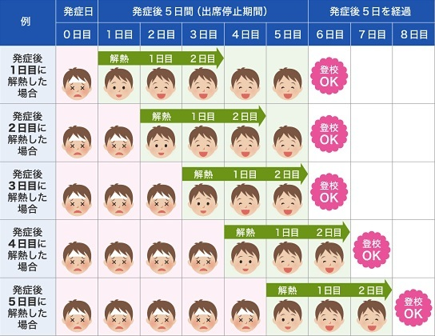

**【（園児用）インフルエンザ出席停止期間　】**

発症した日の翌日から5日を経過し、かつ、解熱した日の翌日から3日を経過するまで

**【para las guarderias: Período de ausencia cuando tenga el gripe(influeza) 】**

Deben pasar 5 días desde 2º día con fiebre, y deben descansar 3 días para niños de guarderías después de bajar fiebre. (Véase la tabla bajo.)

